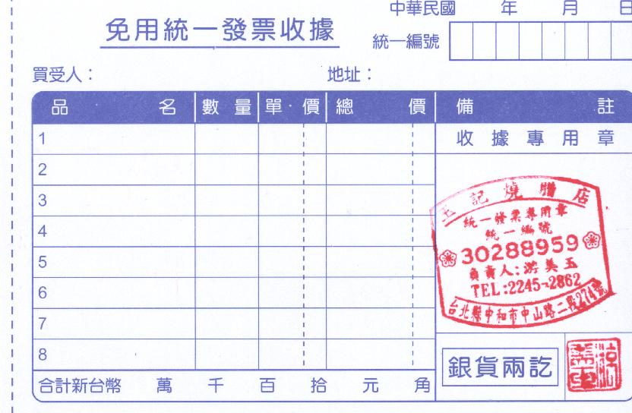

**請注意！**

**這張收據蓋用統一發票專用章是錯誤的，因該商號申請有統一發票，即刻要求廠商改開立統一發票。請諸位取得收據時注意專用章欄是否合法。**